Grußwort des Oberbürgermeisters der Landeshauptstadt München
Herr Dieter Reiter
zur Premiere von „HAMLET: eine maschine“

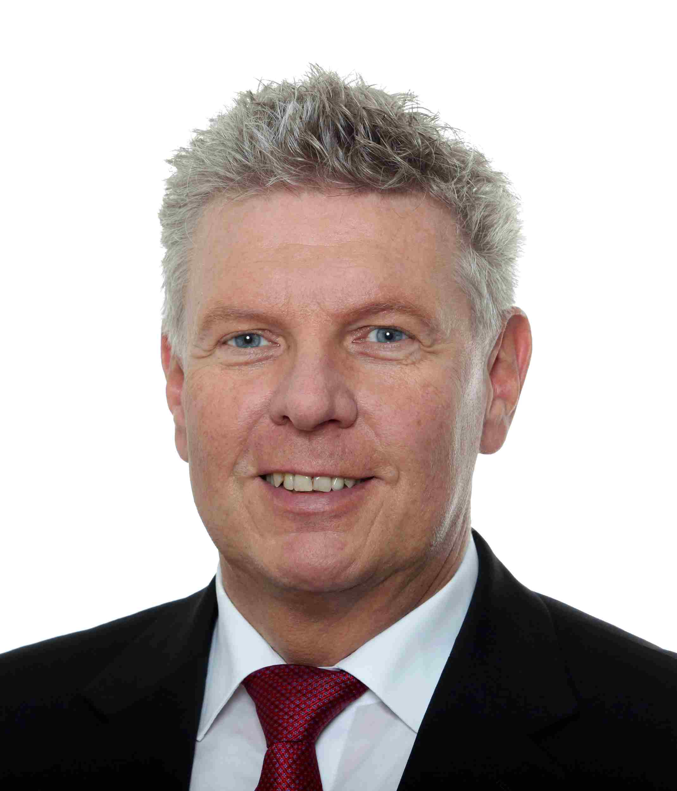Künstlerinnen und Künstler mit körperlichen, geistigen oder seelischen Beeinträchtigungen bereichern nachhaltig das Kunst- und Kulturleben der Stadt. Dazu trägt beispielhaft die Freie Bühne München bei, indem sie auch behinderten Menschen die Möglichkeit zur kreativen Entfaltung bietet. Das ist Theater, wie es sein sollte - als selbstverständliches Miteinander von behinderten und nicht-behinderten Künstlerinnen und Künstlern.

Die Freie Bühne München leistet damit einen besonders wichtigen Beitrag zur Inklusion, einem Thema, das unsere gesamte Stadtgesellschaft angeht. Der Landeshauptstadt liegt dieses Thema sehr am Herzen und sie hat deshalb als erste deutsche Großstadt bereits im Jahr 2013 einen Aktionsplan zur Umsetzung der UN-Behindertenrechtskonvention vorgelegt. Es sind Initiativen und Projekte wie die Freie Bühne München, die ihn mit Leben erfüllen.

Deshalb hat die Stadt auch von Anfang an die Produktionen der Freien Bühne München gefördert, die letzte, "SCHAMO RELOADED: alle bekommen neue karten", als Teil der Veranstaltungsreihe "Was geht? Kunst und Inklusion" des Kulturreferats. Und die aktuelle Produktion "HAMLET: eine maschine" wurde als erstes inklusives Theaterprojekt überhaupt in die Theater-Einzelprojektförderung der Stadt aufgenommen. Sehr gerne habe ich für diese Produktion die Schirmherrschaft übernommen. Der Freien Bühne München wünsche ich für ihre zukunftsweisende künstlerische Arbeit weiterhin viel Erfolg!

Oberbürgermeister Dieter Reiter
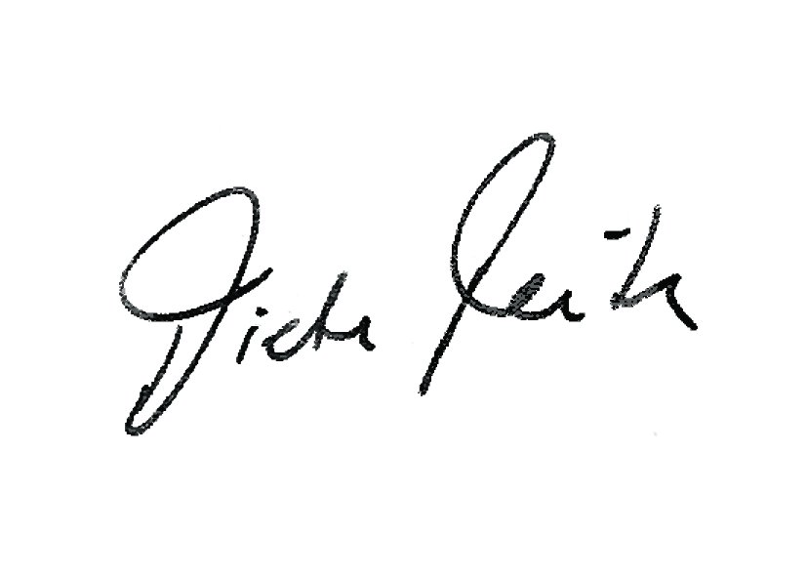Dieter Reiter

